ПРИЛОЖЕНИЕ
к постановлению администрации
Дивеевского муниципального округа
Нижегородской области
от 07 марта2023 г. № 294

Схема границ подготовки документации по внесению изменений в документацию по планировке территории (проект планировки территории, включая проект межевания территории) линейного объекта «Строительство дороги от автомобильной дороги 22 ОП РЗ 22К – 0063 Ардатов-Дивеево до пер. Голякова, включая пер. Прудовый в с. Дивеево Нижегородской области», утвержденную постановлением администрации Дивеевского муниципального округа Нижегородской области от 17.01.2022 №43
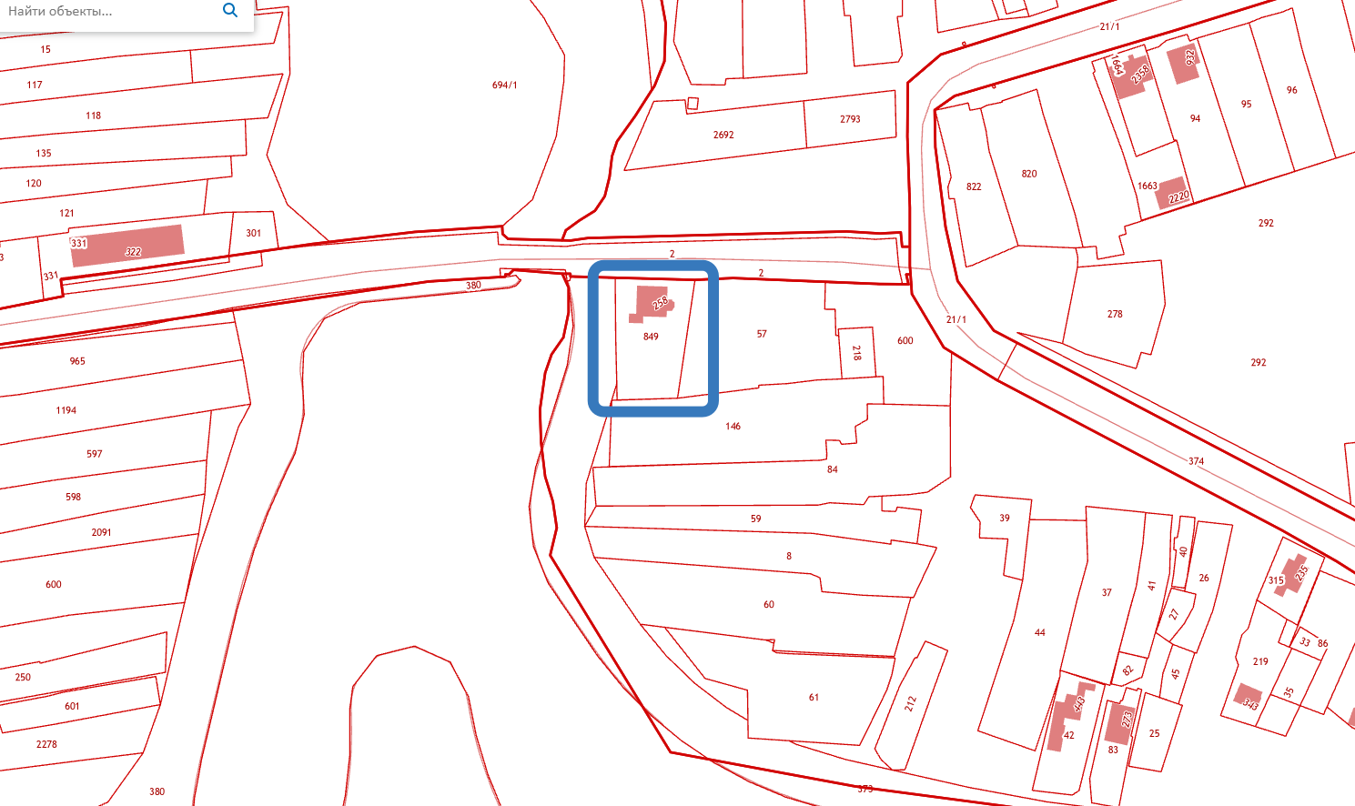

- границы подготовки документации по планировке территории

